2. BÀI TẬP LUYỆN TẬP TỔNG HỢP
Chuyên đề 8. CHẤT KHÍ

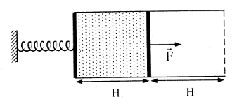
1. Cho một ống hình trụ tiết diện S nằm ngang được ngăn với bên ngoài bằng hai pittông. Pittông thứ nhất được nối với lò xo như hình vẽ.
Ban đầu lò xo không biến dạng, áp suất khí giữa hai pittông bằng áp suất bên ngoài p_{o}. Khoảng cách giữa hai pittông là H và bằng nửa chiều dài hình trụ. Tác dụng lên pittông thứ hai một lực F để nó chuyển động từ từ sang bên phải. Tính F khi pittông thứ hai dừng lại ở biên phải của ống hình trụ.
(Trích đề Olimpic 30-4, 2007)
Bài giải
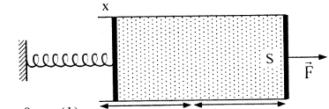
Gọi x là độ dịch chuyển của pittông trái, p áp suất khí giữa hai pittông. Điều kiện cân bằng của hai pittông:
+ Pittông trái: (1)
+ Pittông phải: (2)
- Vì quá trình là đẳng nhiệt nên áp dụng định luật Bôilơ – Mariot:
(3)
- Từ (3): (4)
- Từ (1) và (2): , thay vào (4) ta được:
- Thay vào (2), ta được:
- Giải phương trình trên theo F, ta được:
Vậy: Để pittông thứ hai dừng lại ở biên phải của ống hình trụ thì

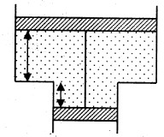
2. Một xilanh đặt thẳng đứng có tiết diện thay đổi như hình vẽ. Giữa hai pittông có n mol không khí. Khối lượng và diện tích tiết diện các pittông lần lượt là m₁, m₂, S₁, S₂. Các pittông được nối với nhau bằng một thanh nhẹ có chiều dài không đổi và trùng với trục của xilanh. Khi tăng nhiệt độ khí trong xilanh thêm ∆T thì các pittông dịch chuyển bao nhiêu.
Cho áp suất khí quyển là p_{o} và bỏ qua khối lượng khí trong xilanh so với khối lượng pittông. Bỏ qua ma sát giữa xilanh và pittông.
(Trích đề thi Trại hè Hùng Vương, 2015)
Bài giải
- Các lực tác dụng lên hệ (khí + hai pittông) gồm:
+ Trọng lực:
+ Áp lực của không khí lên hai pittông:
+ Phản lực của phần thành pittông nằm ngang:
+ Khi trạng thái cân bằng của hệ được thiết lập:
(1)
- Nhận xét: Áp suất khí trong xilanh không đổi vì trạng thái cân bằng được duy trì.
- Vì áp suất khí trong xilanh không đổi nên khi tăng nhiệt độ, thể tích khí tăng, do đó hệ đi lên một đoạn x. Ta có:
(2)
- Mặt khác: (3)
- Giải hệ (1), (2) và (3), ta được:
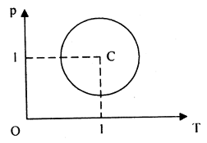
Vậy : Độ dịch chuyển của các pittông là :
3. Một lượng khí lí tưởng thực hiện một chu trình được biểu diễn trong hệ tọa độ p – T có dạng là một đường tròn như hình vẽ. Đơn vị của các trục được lựa chọn là pc và Tc. Nhiệt độ thấp nhất trong chu trình là T_{o}. Tìm tỉ số giữa khối lượng riêng lớn nhất ρ₁ và nhỏ nhất ρ₂ của lượng khí đó khi thay đổi trạng thái theo chu trình trên.
Bài giải
- Từ O, kẻ các đường đẳng tích qua 2 điểm A và B trên đường tròn. Ta thấy, thể tích lớn nhất của chất khí này là V_{B} và nhỏ nhất là V_{A}.
- Với lượng khí xác định:
- Theo phương trình trạng thái của khí lí tưởng, ta có:
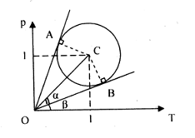
- Mặt khác:
- Từ hình vẽ, ta có: , (r : bán kính vòng tròn)
- Ngoài ra :
- Thay vào công thức trên :
- Ngoài ra, từ hình vẽ ta thấy bán kính ra của chu trình và nhiệt độ thấp nhất T_{o} còn có quan hệ:
- Vậy : tỉ số giữa khối lượng riêng lớn nhất ρ₁ và nhỏ nhất ρ₂ của lượng khí đó là :
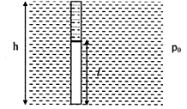
4. Một ống nghiệm chứa khí hidro có nút đậy là một pittông khối lượng không đáng kể, dịch chuyển không ma sát trong ống. Lúc đầu ống ở ngoài không khí có áp suất p_{o}. Chiều dài phần ống chứa khí hidro là l_{o}. Người ta đặt ống thẳng đứng vào một chậu thủy ngân có khối lượng riêng d, đáy ống cách mặt thoáng thủy ngân một đoạn h > l_{o}.
a) Tính chiều dài mới l của phần ống chứa khí hidro? Coi rằng nhiệt độ của khí hidro giữ không đổi và gia tốc trọng trường là g.
b) Khi ống ở trong chậu thủy ngân thì cân bằng của pittông là bền hay không bền?
(Trích đề thi chọn đội tuyển đi thi Quốc tế - 1987)
Bài giải
a) Chiều dài mới l của phần ống chứa khí hidro
- Áp suất khí trong ống:
- Áp dụng định luật Bôilơ – Mariốt, ta được:
Vì nên phương trình có 2 nghiệm:
Và
Xét hàm
Khi thì nên (loại nghiệm l₂)
Vậy: chiều dài mới l của phần ống chứa khí hidro là:
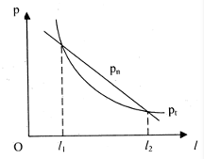
b) Loại cân bằng?
- Xét cân bằng của pittông, ta có:
+ Áp suất bên ngoài:
+ Áp suất trong ống ứng với chiều dài l là:
- Khi pittông cân bằng , đồ thị p_{n} và p_{t} trong hệ tọa độ pOl như hình vẽ. Hai đồ thị này cắt nhau khi
- Khi l tăng lên một lượng nhỏ thì và khi l giảm thì nên cân bằng của pittong là cân bằng bền.
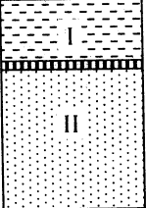
5. Một xilanh thẳng đứng kín hai đầu, trong xi lanh có một pittông khối lượng m có thể trượt không ma sát trong lòng xilanh. Ở trên và ở dưới pittông có hai lượng khí như nhau. Ban đầu ở nhiệt độ 27°C thì tỉ số thể tích phần trên và phần dưới

Hỏi nếu nhiệt độ tăng lên đến 327°C thì tỉ số thể tích phần trên và phần dưới là bao nhiêu?
Bài giải
Ta có: , (định luật Bôilơ – Mariốt). Đặt
- Vì pittông cân bằng nên:
(1)
- Mặt khác:
(2)
- Áp dụng phương trình trạng thái cho lượng khí trên, ta được:
(3)
- Thay (1), (2) vào (3):
Vậy: Khi nhiệt độ tăng lên đến 327°C thì tỉ số thể tích phần trên và phần dưới là
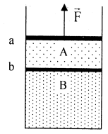
6. Trong một bình kim loại hình trụ tròn có hai pittông a và b có thể chuyển động không ma sát dọc theo thành bình. Pittông có khối lượng không đáng kể. Tiết diện của mỗi pittông là . Hai pittông chia thành bình thành hai ngăn A và B như hình vẽ. Hai ngăn A, B chứa cùng một loại khí lí tưởng ở cùng một nhiệt độ. Ở trạng thái cân bằng ở độ cao mỗi ngăn tương ứng là h_{A} = 10 cm, h_{B} = 20cm.
Tác dụng lên pittông a một lực làm nó chuyển động từ từ đi lên (hình vẽ). Khi pittông a di chuyển được một đoạn ∆h = 3cm thì hai pittông a và b trở lại trạng thái cân bằng. Nhiệt độ khí trong các ngăn A và B không đổi, áp suất khí quyển .
a) Tìm độ lớn của lực .
b) Tìm độ dịch chuyển của pittông b.
Bài giải
a) Độ lớn của lực
- Hai khối khí trong hai ngăn A và B luôn có cùng áp suất và nhiệt độ nên áp dụng định luật Bôilơ - Mariốt cho tổng khối khí trong hai ngăn, ta được:
- Xét pittông a lúc có tác dụng của lực . Khi pittông cân bằng, ta có:
Vậy: Độ lớn của lực tác dụng lên pittông A là F = 9,1N.
b) Độ dịch chuyển của pittông b
- Vì hai khối khí trong ngăn A và B luôn có cùng áp suất và nhiệt độ nên áp dụng phương trình Clapêrôn - Menđêlêép, ta được:
hằng số
- Mặt khác:
Vậy: Độ dịch chuyển của pittông b là
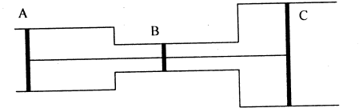
7. Ba pittông cách nhiệt A, B, C có tiết diện lần lượt là 2S, S và 3S nằm ngang được nối với nhau bằng hai thanh rắn (hình vẽ). Các pittông có thể chuyển động không ma sát với xilanh, chia xilanh làm hai phần. Ban đầu, phần AB có thể tích V chứa 1 mol khí; phần BC có thể tích 2V chứa 3 mol của cùng một loại khí ở cùng một nhiệt độ T, hệ cân bằng. Áp suất không khí là P_{o}.
a) Tính áp suất khí trong mỗi phần.
b) Nung nóng khí trong phần BC lên nhiệt độ 2T. Tính độ dịch chuyển của các pittông khi có cân bằng mới.
Bài giải
a) Áp suất khí trong mỗi phần
Gọi p₁, p₂ lần lượt là áp suất khí trong phần AB và BC lúc đầu.
Ta có: (1)
- Khi hệ cân bằng, ta có:
(2)
- Từ (1) và (2): và (3)
Vậy: Áp suất khí trong mỗi phần là và
b) Độ dịch chuyển của các pittông khi có cân bằng mới
Gọi x là độ dịch chuyển của các pittông khi có sự cân bằng mới; là áp suất khí trong phần AB và BC; là thể tích của phần AB và BC lúc sau, ta có:
- Áp dụng định luật Bôilơ - Mariốt cho khí trong phần AB, ta được:
(4)
- Áp dụng phương trình Clapêrôn - Menđêlêép cho khí trong phần BC, ta được:
(5)
- Khi có sự cân bằng mới, ta có: (6)
- Thay (4), (5) vào (6) ta được:
- Với (nhận)
- Với (loại)
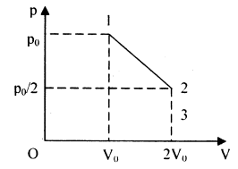
Vậy: Độ dịch chuyển của các pittông khi có cân bằng mới là
8. Một mol khí lí tưởng thực hiện quá trình dãn nở từ trạng thái 1 (p_{o}, V_{o}) đến trạng thái 2 có đồ thị trên hệ tọa độ p-V như hình vẽ. Biểu diễn quá trình ấy trên hệ tọa độ OTp và xác định nhiệt độ cực đại của khối khí trong quá trình đó.
Bài giải
- Đồ thị p-V là đoạn thẳng nên ta có:
+ Điểm 1 (p_{o}, V_{o}) thuộc đồ thị nên: (1)
+ Điểm 2 thuộc đồ thị nên: (2)
- Từ (1) và (2), ta được: (3)
- Mặt khác, phương trình trạng thái của 1 mol khí lí tưởng là: (4)
- Từ (3): , từ (4):
- Vì T là hàm bậc hai của p nên đồ thị p-T là một phần của parabol:
+ Khi và thì
+ Khi thì và
- Ta có: . Lúc đó:
Vậy:
+ Nhiệt độ cực đại của khối khí trong quá trìn trên là
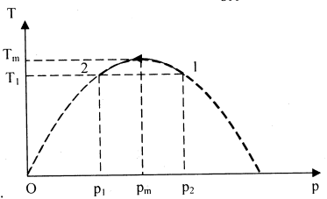
+ Đồ thị biểu diễn quá trình đó trên hệ tọa độ p-T có dạng như đồ thị sau:
9. Trong một xilanh hình trụ như hình vẽ, được bịt kín bởi một pittông có trọng lượng P chứa một lượng khí có khối lượng mol là μ và khối lượng M. Tại tâm của pittông người ta có gắn một thanh B nối với đòn bẩy L và đòn bẩy này có khớp nối tại A. Đốt nóng khối khí sao cho nhiệt độ của nó tăng đều theo thời gian, theo hệ thức: , để pittông vẫn đứng yên vật m cần phải dịch chuyển sang bên trái. Biết độ cao của pittông so với đáy bình là h. Bỏ qua áp suất khí quyển và mọi ma sát.
a) Hãy xác định vị trí của m.
b) Tìm vận tốc chuyển động của m, biết tốc độ đốt nóng
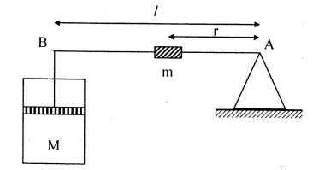

Bài giải
a) Xác định vị trí của m
- Khi đốt nóng khí, lực do khí tác dụng lên pittông sẽ tăng nên vật m phải dịch chuyển sang trái để hệ có cân bằng.
- Xét trục quay đi qua điểm A, điều kiện để hệ cân bằng là:
(1)
- Áp dụng phương trình trạng thái khí lí tưởng, ta được:
(2)
- Từ (1) và (2) ta được:
- Theo đề: nên
Vậy: Để hệ cân bằng, m phải cách A một đoạn
b) Vận tốc chuyển động của m
Ta có: và
Và
Vậy: Vận tốc chuyển động của m là
10. Một bình chứa không khí nén ở áp suất P₁ = l,5atm có dung tích không đổi . Nhờ một ống ngắn có khóa, bình được nối với một quả bóng hình cầu, vỏ mỏng và đàn hồi, lúc đầu chứa không khí ở áp suất 1,2 atm và có thể tích là 10l. Áp suất khí quyển bên ngoài là 1 atm. Nhiệt độ của toàn bộ hệ cân bằng với nhiệt độ của bên ngoài và không đổi. Thể tích của quả bóng phụ thuộc vào áp suất theo hệ thức: , với p_{o} và p là áp suất và áp suất cuối của khí trong quả bóng, V_{o} là thể tích của quả bóng ứng với áp suất p_{o} (p_{o} và p đo bằng atm). Người ta mở khóa của ống nối để không khí nén từ bình tràn sang quả bóng cho đến khi cân bằng. Tính áp suất cuối cùng của hệ và thể tích của bóng khi đó.
Bài giải
Gọi bình khí nén là vật 1, quả bóng đàn hồi là vật 2.
- Trước khi mở khóa, áp dụng phương trình Clapêrôn - Menđêlêép cho khí trong bình và bóng, ta được:
(1)
- Khi cân bằng được thiết lập, ta có: (2)
Với p là áp suất cuối cùng của hệ, V là thể tích của cả bình khí và quả bóng. Ta có:
(3)
Và (4)
- thay (1), (3) và (4) vào (2), ta được:
Và
Vậy: Áp suất cuối cùng của hệ và thể tích của bóng khi đó là và
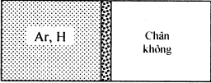
11. Một bình kín được chia làm hai phần có thể tích bằng nhau bằng vách xốp. Ban đầu, phần bên trái có hỗn hợp hai chất khí argon (Ar) và hiđro (H) ờ áp suất toàn phần p; phần bên phải là chân không và chỉ có hiđro mới khuếch tán được qua vách xốp. Sau khi quá trình khuếch tán kết thúc, áp suất trong phần bên trái là
a) Tìm tỉ lệ các khối lượng m_{A} và m_{H} của các khí argon và hiđro trong bình.
b) Tìm áp suất riêng phần ban đầu p_{A} và P_{H} của argon và hiđrô. Cho biết các khí argon và hiđrô không tương tác hóa học với nhau; khối lượng mol của argon và hiđrô là . Coi quá trình là đẳng nhiệt.
Bài giải
a) Tỉ lệ các khối lượng của các khí argon và hiđro trong bình
Gọi V là thể tích của mỗi nửa bình, phương trình cho các áp suất riêng phần p_{A} và p_{H} khi hỗn hợp hai chất khí chưa khuếch tán là:
- Phương trình cho áp suất toàn phần:
(3)
Đặt , (3) trở thành:
(4)
- Sau khi khuếch tán, trong nửa bên trái khối lượng các khí là m_{A} và , do đó:
(5)
- Từ (4) và (5):
Vậy: Tỉ lệ các khối lượng của các khí argon và hiđro trong bình là
b) Áp suất riêng phần ban đầu của các khí argon và hiđrô
Từ (1) và (2):
Vậy: Áp suất riêng phần ban đầu của các khí argon và hiđrô là
12. Trong bình có hỗn hợp khí gồm m₁ gam N₂ và m₂ gam H₂. Ở nhiệt độ T thì N₂ phân li hoàn toàn thành khí đơn nguyên tử còn độ phân li của H₂ không đáng kể, lúc này áp suất trong bình là p. Ở nhiệt độ 2T thì cả N₂ và H₂ đều phân li hoàn toàn thành khí đơn nguyên tử, áp suất trong binh là 3p.
Tính tỉ số , biết N = 14, H = 1.
Bài giải
- Ở nhiệt độ T: N₂ phân li hoàn toàn thành khí đơn nguyên tử, H₂ phân li không đáng kể nên trong bình có (mol) khí N₂ và (mol) khí H₂; áp suất khí trong bình là p. Áp dụng phương trình Clapêrôn - Menđêlêép cho hỗn hợp khí, ta được:
(1)
- Ở nhiệt độ 2T: Cả N₂ và H₂ đều phân li hoàn toàn thành khí đơn nguyên tử nên trong bình có (mol) khí N₂ và (mol) khí H₂; áp suất khí trong bình là 3p. Áp dụng phương trình Clapêrôn - Menđêlêép cho hỗn hợp khí, ta được:
(2)
- Lấy (2) : (1), ta được: (3)
Đặt , ta được
Vậy: Tỉ số
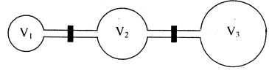
13. Ba bình có thể tích thông với nhau nhưng cách nhiệt với nhau. Ban đầu các bình chứa khí nitơ lí tưởng ở cùng nhiệt độ T_{o} = 273K và áp suất p_{o} = 1at. Người ta hạ nhiệt độ bình (1) xuống , nâng nhiệt độ bình (2) lên T₂ = 2T_{o} và bình (3) lên T₃ = 3T_{o}. Bỏ qua thể tích các ống nối.
a) Tính áp suất cuối cùng của khí.
b) Tính khối lượng khí trong bình (2) ứng với nhiệt độ T₂ và áp suất cuối cùng.
(Trích đề thi Olimpic 30-4, 1995)
Bài giải
a) Áp suất cuối cùng của khí
Gọi n₁, n₂, n₃ lần lượt là số mol khí trong mỗi bình.
- Áp dụng phương trình Clapêrôn-Menđêlêep cho trạng thái đầu của khí, ta được:
+ Bình (1):
+ Bình (2):
+ Bình (3):
- Tổng số mol khí trong ba bình: (1)
Sau khi nhiệt độ trong ba bình đã thay đổi như đề bài cho biết, số mol trong các bình lần lượt bằng
Ta có các phương trình:
Áp dụng phương trình Clapêrôn-Menđêlêep cho trạng thái đầu của khí, ta được:
+ Bình (1):
+ Bình (2):
+ Bình (3):
- Tổng số mol khí trong ba bình: (2)
- Vì số mol khí bảo toàn nên:
Vậy: áp suất cuối cùng của khí là
b) Khối lượng khí trong bình (2) ứng với nhiệt độ T₂ và áp suất cuối cùng
- Ban đầu, bình (1) ở trạng thái T_{o} = 273K; p_{o} = 1 at; V₁= 22,4l nên:
- Số mol khí trong bình (2) dưới áp suất và nhiệt độ T₂ = 2T_{o} là:
- Khối lượng khí nito trong bình (2) lúc này là:
Vậy: Khối lượng khí trong bình (2) ứng với nhiệt độ T₂ và áp suất cuối cùng là

14. Một xilanh kín hai đầu đặt thẳng đứng, bên trong có một pittông cách nhiệt chia xilanh thành hai phần, mỗi phần chứa cùng một lượng khí ở nhiệt độ T₁ = 400K, áp suất p₂ của phần khí nằm dưới pittông gấp hai lần áp suất p₁ của phần khí nằm trên pittông. Cần nung nóng khí ở phần dưới đến nhiệt độ T₂ bằng bao nhiêu để thể tích khí trong hai phần xi lanh bằng nhau?
(Trích đề thi Olimpic 30-4.1996)
Bài giải
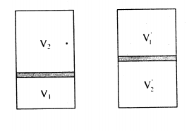
Gọi n là số mol khí trong mỗi phần trước khi nung, áp dụng phương trình Clapêrôn-Menđêlêep cho mỗi phần, ta được:
- Theo đề, sau khi nung, ta có:
- Vì nhiệt độ khí ở phần trên không đổi nên áp dụng định luật Bôilơ- Mariốt, ta được:
- Mặt khác, áp suất gây ra bởi pittông là:
- Áp dụng phương trình trạng thái khí lí tưởng đổi với lượng khí ở dưới pittông ta được:
Vậy: Phải nung nóng khí ở phần dưới đến nhiệt độ T₂ = 700K để thể tích khí trong hai phần xi lanh bằng nhau.
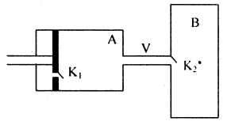
15. Một bơm nén khí như hình bên, với V_{A} là thể tích của thân bơm; V là thể tích của vòi bơm; V_{B} là thể tích của bình không đổi B. Van K₁ chỉ cho khí từ khí quyển vào bơm khi áp suất trong bơm nhỏ hơn áp suất khí quyển p_{o}, van K₂ chỉ cho khí vào bình B khi áp suất trong bơm lớn hơn áp suất trong bình B. Nhiệt độ khí xem như không đổi.
a) Tìm áp suất của khí trong bình B sau lần bơm thứ nhất, thứ hai.
b) Áp suất cực đại đạt được bằng bao nhiêu?
(Trích đề thi Olimpic 30-4, 1999)
Bài giải
a) Áp suất của khí trong bình B sau lần bơm thứ nhất, thứ hai
- Sau lần bơm thứ (n - 1), pittông ở vị trí (1), K₁ mở, K₂ đóng: áp suất trong bình B là , áp suất trong bơm là p₀.
- Đẩy pittông đến vị trí (2), thể tích trong bơm là V’, K₂ vẫn đóng, áp suất khí là , nhiệt độ khí không đổi.
- Áp dụng định luật Bôilơ - Mariôt cho hai trạng thái trên của khí trong bơm, ta được:
(1)
- Đẩy pittông vào trong vị trí (2) khóa K₂ bắt đầu mở. Khi pittông vào đến vị trí (3), khí trong bình B có áp suất p_{n}. Áp dụng định luật Bôilơ - Mariôt cho hai trạng thái trên của khí trong “vòi bơm và bình”, ta được:
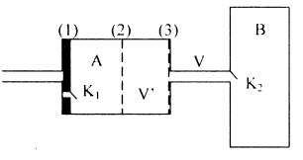
(2)
- Thay (1) vào (2) ta được:
(3)
- Từ (3), ta có:
+ Với lần bơm thứ nhất (n =1):
+ Với lần bơm thứ hai ( n = 2):
Vậy: Áp suất của khí trong bìn B sau lần bơm thứ nhất, thứ hai là:
;
b) Áp suất cực đại đạt được
- Áp suất cực đại đạt được khi
- Từ (3):
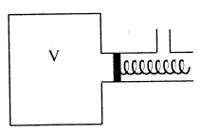
Vậy: Áp suất cực đại đạt được là
16. Một bình có thể tích V chứa 1 mol khí lí tưởng và một cái van bảo hiểm là một xilanh rất nhỏ so với bình. Trong xilanh có một pittông diện tích S giữ bằng lò xo có độ cứng k. Khi nhiệt độ của khí là T₁ thì pittông ở cách lỗ thoát khí một đoạn l. Hỏi khi nhiệt độ của khí tăng lên tới giá trị T₂ nào thì khí thoát ra ngoài?
(Trích đề thi Olimpic 30-4, 2000)
Bài giải
- Ở nhiệt độ T₁, khí có áp suất là . Ta có:
(1)
(F_{k} là áp lực của khí cân bằng với lực đàn hồi của lò xo, x là độ co của lò xo)
- Ở nhiệt độ T₂ > T₁ khí có áp suất là làm lò xo có độ co và khí thoát ra ngoài.
Ta có: (2)
- Từ (1), (2) ta được: (3)
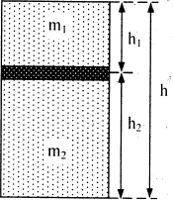
Vậy: Khi nhiệt độ của khí tăng lên với giá trị thì khí thoát ra ngoài.
17. Một xilanh kín hình trụ chiều cao h, tiết diện S = 100cm² đặt thẳng đứng. Xilanh được chia làm hai phần nhờ một pittông cách nhiệt khối lượng m = 500g. Khí trong hai phần là cùng loại, ở cùng nhiệt độ 27°C và có khối lượng là m₁, m₂, với m2 = 2m₁. Pittông cân bằng khi ở cách đáy dưới của xilanh đoạn
a) Tính áp suất khí trong hai phần của xi lanh? Lấy g = 10m/s².
b) Để pittông cách đều hai đáy xi lanh thì phải nung nóng phần nào, đến nhiệt độ bao nhiêu? Biết phần còn lại giữ ở nhiệt độ không đổi.
(Trích đề thi Olimpic 30-4, 2002)
Bài giải
a) Áp suất khí trong hai phần của xi lanh
- Áp dụng phương trình Clapêrôn-Menđêlêep cho khí trong hai phần ở nhiệt độ T₁ = 300K, ta được:
- Chia vế theo vế hai phương trình của hệ trên, ta được
(1)
- Khi pittông cân bằng: (S: tiết diện của pittông)
(2)
- Từ (1) và (2), ta được:
Vậy: Áp suất khí trong hai phần của xilanh là và
b) Nhiệt độ phải nung nóng một phần khí
- Do h₁ < h₂ nên ta phải nung nóng phần khí ở trên (phần 1). Lúc đó, phần khí ở dưới có nhiệt độ không đổi, áp dụng định luật Bôilơ-Mariôt, ta được:
- Với h₂ = 0,6h và
- Từ (2) suy ra:
- Áp dụng phương trình trạng thái cho khối khí ở trên, ta được:
- Nhiệt độ của phần ở trên sau khi nung nóng:
Vậy: Để pittông cách đều hai đáy xilanh thi phải nung nóng phần trên đến nhiệt độ
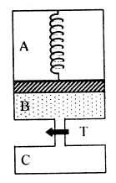
18. Trong xilanh như hình vẽ, pittông nặng có thể chuyển động không ma sát, đồng thời chia xilanh thành hai phần A và B. Phía dưới xilanh nối với một bình C thông qua một ống nhỏ có khóa T. C có cùng tiết diện với B. Pittông được nối với thành trên của xilanh bằng một lò xo nhẹ. Khi pittông nằm sát thành dưới của xilanh thì lò xo không biến dạng. Lúc đầu khóa T đang đóng. Trong B chứa một lượng khí; trong A và C là chân không. Chiều cao của phần B là l₁; thể tích của hai phần B và C là bằng nhau. Lực do lò xo tác dụng lên pittông khi ấy có độ lớn bằng trọng lượng của pittông.
Mở khóa T đồng thời lật ngược hệ lại. Hỏi khi pittông cân bằng thì chiều cao l₂ của phần B là bao nhiêu? Cho biết nhiệt độ khí không đổi.
(Trích đề thi Olimpic 30-4, 2009)
Bài giải
Gọi m là khối lượng của pittông; k là độ cứng của lò xo; S là tiết diện của xilanh; p_{o} là áp suất của khí trong phần B lúc đầu.
- Lúc đầu, khi pittông cân bằng:
Theo đề: (1)
(2)
- Khi mở khóa T và lật ngược hệ lại. Lúc đó, B và C có cùng áp suất khí là p. Áp dụng định luật Bôilơ – Mariốt, ta được:
(3)
- Thay (2) vào (3) ta được: (4)
- Khi pittông cân bằng: (5)
- Thay (1) và (4) vào (5), ta được:
Vậy: Khi pittông cân bằng thì chiều cao của phần B là
19. Một pittông nặng ở vị trí cân bằng trong một bình hình trụ kín. Phía trên và phía dưới pittông có khí, khối lượng và nhiệt độ của khí ở trên và ở dưới pittông là như nhau. Ở nhiệt độ T thì thể tích khí ở phần trên gấp 3 lần thể tích khí ở phần dưới. Nếu tăng nhiệt độ lên 2T thì tỉ số hai thể tích ấy là bao nhiêu?
Bỏ qua ma sát giữa thành bình và pittông.
(Trích đề thi Olimpic 30-4, 2010)
Bài giải
Gọi p_{o} là áp suất của khí ở phía trên pittông, áp suất của phần khí ở phía dưới pittông là (p_{o} + p) khi nhiệt độ khí là T, với p là áp suất tạo nên do trọng lượng của pittông.
- Áp dụng phương trình Clapêrôn - Menđêlêép đối với mỗi phần khí ta được:
+ Đối với phần khí ở phía trên: (1)
+ Đối với phần khí ở phía dưới: (2)
- Từ (1) và (2), ta được:
Gọi p’ là áp suất của khí ở phía trên pittông khi nhiệt độ khí là 2T, khi đó áp suất của phần khí ở phía dưới pittông là (p’ + p). Khi nhiệt độ khí 2T thì thể tích khí p phía trên và phía dưới lần lượt là V_{t}, V_{d}
- Áp dụng phương trình Clapêrôn - Menđêlêép cho hai trạng thái (trạng thái 1: nhiệt độ khí là T, trạng thái 2: nhiệt độ khí là 2T):
+ Đối với phần khí ở phía trên:
+ Đối với phần khí ở phía dưới:
- Vì thể tích khí không đổi nên:
với p’ > 0
- Tỉ số thể tích phần khí phía trên và dưới pittông là:
Vậy: Tỉ số thể tích phần khí phía trên và dưới pittông là

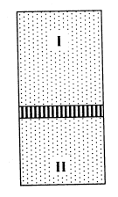
20. Một xilanh thẳng đứng kín hai đầu, trong xilanh có một pittông khối lượng m có thể trượt không ma sát trong lòng xi lanh. Ở trên và dưới pittông có hai lượng khí như nhau. Ban đầu nhiệt độ khí trong hai phần là 27°C thì tỉ số thể tích khí ở phần trên và phần dưới là . Hỏi nếu nhiệt độ khí trong hai phần tăng lên đến 327°C thì tỉ số thể tích khí ở phần trên và phần dưới là bao nhiêu?
(Trích đề thi Olimpic 30-4, 2012)
Bài giải
- Vì các quá trình là đẳng nhiệt nên ta có thể đặt
- Vì pittông nằm cân bằng nên:
(1)
- Mặt khác,
(2)
- Áp dụng phương trình trạng thái cho lượng khí trên, ta được:
(3)
- Thay (1), (2) vào (3) ta được:
Vậy: Tỉ số
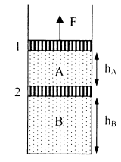
21. Một bình bằng kim loại hình trụ tròn đặt cố định trên mặt sàn nằm ngang, bên trong có hai pittông (1) và (2) nhẹ, có thể chuyển động tự do. Các pittông chia bình chứa thành hai ngăn A và B. Các ngăn cùng chúa một loại khí lí tưởng ở cùng nhiệt độ. Khi cân bằng, độ cao của cột khí ở ngăn A và ngăn B lần lượt là h_{A} = 10cm và h_{B} = 20cm. Diện tích tiết diện ngang của mỗi pittông là S = 10cm². Dưới tác dụng của lực kéo F không đổi, pittông (1) di chuyển lên trên theo phương thẳng đứng một đoạn ∆h_{A} = 3cm. Cho biết lúc pittông (1) di chuyển, nhiệt độ của các khối khí luôn không đổi và áp suất khí quyển là p_{o} = 10⁵Pa.
a) Xác định độ lớn lực kéo F.
b) Trong quá trình pittông (1) dịch chuyển lên thì pittông (2) dịch chuyển một đoạn bằng bao nhiêu?
(Trích đề thi Olimpic 30-4, 2013)
Bài giải
a) Độ lớn lực kéo F
Ta có:
- Áp dụng phương trình Clapêrôn - Menđêlêép cho hai khối khí, ta được:
+ Ban đầu: (1)
+ Sau khi pittông (1) dịch chuyển đoạn (2)
- Vì các quá trình là đẳng nhiệt nên từ (1) và (2), ta được:
- Khi chưa tác dụng lực F thì:
- Trạng thái cân bằng sau khi pittông (1) dịch chuyển đoạn ∆h:
Vậy: Độ lớn của lực kéo
b) Độ dịch chuyển của pittông (2)
Ta có:
Vậy: Độ dịch chuyển của pittông (2) là
22. Một khí lí tưởng biến đổi theo chu trình 1-4-2-1 (hình vẽ). Tìm biểu thức tính p₃?
Bài giải
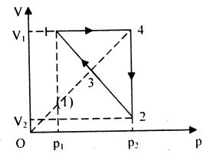
- Xét quá trình 3 – 4:
Ta có: Tại 4: ; tại 3:
- Xét quá trình 1 – 3 – 2:
+ Tại 1: ; tại 2:
+ Tại 3: (2)
- Từ (1) và (2):
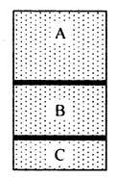
Vậy: Biểu thức tính p₃ là
23. Một xilanh kín, đặt thẳng đứng, bên trong có hai pittông có thể trượt không ma sát. Các khoảng A, B, C có chứa những khối lượng bằng nhau của cùng một chất khí lí tưởng. Khi nhiệt độ chung của hệ là 24°C thì các pittông đứng yên và các khoảng tương ứng A, B, C có thể tích là 5l, 3l và 1l. Sau đó tăng nhiệt độ của hệ tới giá trị T thì các pittông có vị trí cân bằng mới. Lúc đó . Xác định nhiệt độ T và thể tích
Bài giải
Gọi m₁ là khối lượng của pittông trên (giữa A và B) và m₂ là khối lượng của pittông dưới (giữa B và C)
- Ở nhiệt độ T₀ ta có:
(I)
- Từ (I): (1)
- Ở nhiệt độ T, ta có:
(II)
- Tương tự, từ (II): (2)
- Từ (1) và (2):
- Vì và
- Áp dụng phương trình trạng thái cho khí ở khoang A, ta được:
với
Vậy: Nhiệt độ và thể tích khoang A ở cuối quá trình là và
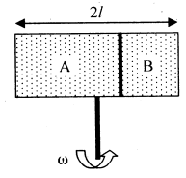
24. Một xi lanh nằm ngang dài 2l hai đầu kín, không khí trong xilanh được chia làm hai phần bằng nhau bởi một pittông mỏng khối lượng m. Mỗi phần có thể tích V_{o}, áp suất p_{o}. Cho xilanh quay xung quanh trục thẳng đứng ở giữa xilanh với vận tốc góc ω. Tìm ω nếu pittông cách trục quay đoạn r khi có cân bằng tương đối. Xem nhiệt độ khí trong xilanh không đổi.
Bài giải
Gọi S là tiết diện xi lanh.
- Khi xilanh đứng yên, khí trong mỗi phần có áp suất p_{o} và thể tích
- Khi quay xilanh với vận tốc góc ω, ta có:
+ Bình A:
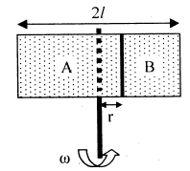
+ Bình B:
- Áp dụng định luật Bôilơ - Mariôt cho khí trong mỗi phần, ta được:
- Lực tác dụng lên pittông theo phương ngang:
- Khi xilanh quay đều:
Vậy: Vận tốc góc của xilanh là
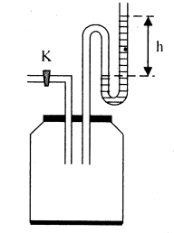
25. Một bình đủ lớn chứa không khí thông với một áp kế chất lỏng dạng hình chữ U thể tích không đáng kể và thông với môi trường ngoài nhờ khóa K. Thoạt đầu khóa K đóng áp suất trong bình cao hơn áp suất khí quyển chút ít và chênh lệch các mức chất lỏng trong áp kế là h. Mở khóa K và đóng lại ngay, một lát sau thấy độ chênh lệch của các mức chất lỏng đạt giá trị là ổn định là h’.
Xác định tỉ số của không khí theo h và h’.
Bài giải
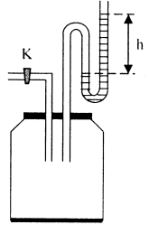
Sau khi mở khóa K, khí ở trong bình có áp suất lớn hơn bên ngoài nên nó dãn nở đoạn nhiệt và có một lượng khí thoát ra ngoài. Giả sử lượng khí còn lại trong bình lúc mở khóa có khối lượng là m₂ chiếm thể tích V₂ thì trước lúc mở khóa K nó có thể tích là V₁.
Gọi D là trọng lượng riêng của chất lỏng trong áp kế. Ta có:
, (quá trình đoạn nhiệt)
(1)
- Sau khi đóng khóa K, nhiệt độ của khí trong bình là T₂ tăng dần tới nhiệt độ ban đầu T₁. Quá trình này là quá trình đẳng tích nên ta có:
(2)
- Từ (1) và (2):
Vì nên ta có
Từ đó:
Vậy: Tỉ số

